Миорская районная энергогазинспекция Глубокского МРО
филиала Госэнергогазнадзора по Витебской области
напоминает!

Опасности при проведении посевных работ.
Пора весенне-полевых работ для тружеников сельскохозяйственных организаций уже началась. Полевые работы с применением высоко габаритных машин и механизмов часто проходят вблизи воздушных линий электропередачи или непосредственно под их проводами.
Несмотря на проводимую персоналом энергогазинспекции профилактическую работу, ежегодно происходят случаи нарушения правил охраны электрических сетей при производстве работ в охранных зонах электрических сетей, которые в свою очередь заканчиваются весьма плачевно.
13 октября 2020 года около деревни Райцы, Толочинского района, Витебской области при вспашке земли механизатор ОАО «Оршанский комбинат хлебопродуктов» прикомандированный в КСУП «Реконструктор» для выполнения полевых сельскохозяйственных работ, плугами агрегатируемыми трактором под его управлением повредил опору воздушной линии электропередач напряжением 10 киловольт, что вызвало перерыв в электроснабжении города Толочин более часа. При этом грамотные действия механизатора после происшествия позволили избежать несчастного случая.
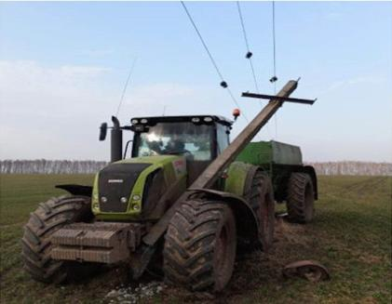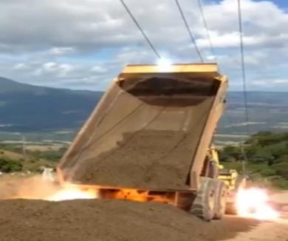
В случае падения провода воздушной линии на машину или соприкосновения машины или механизма с проводом, а также при возникновении между проводом и машиной электрического разряда запрещается какая-либо дальнейшая работа на этой машине.
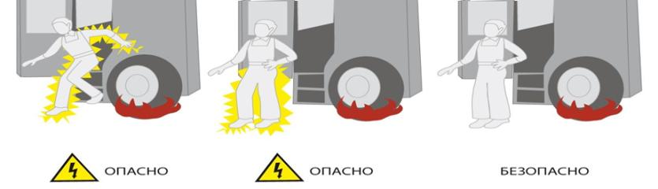
Если в результате падения провода воздушной линии или возникновения электрического разряда машина загорится, то обслуживающий персонал должен немедленно ее покинуть, но так, чтобы не было одновременного соприкосновения человека с корпусом машины и землей. Лучше всего спрыгнуть на землю на обе сомкнутые ноги, не держась за машину.
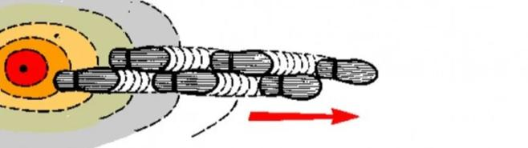
Удаляться из зоны растекания тока необходимо прыжками на одной или двух сомкнутых вместе ногах на расстояние 8-10 метров стараясь не упасть. Запрещается предпринимать какие-либо действия по пожаротушению машины, при этом необходимо организовать охрану места происшествия до прибытия сотрудников служб электросетей и МЧС.

Во избежание несчастных случаев с людьми, занятыми на работах в охранной зоне линий электропередачи, руководителям сельскозяйственных организаций необходимо своевременно организовать проведение инструктажей и технической учебы по безопасному ведению работ, провести обучение приемам освобождения пострадавших от электрического тока и оказания первой помощи, провести анализ маршрутов передвижения техники, в том числе крупногабаритной техники с целью безопасного ее проезда в пролетах опор воздушных линий.
